Міністерство освіти і науки України

Національний університет «Львівська політехніка»

Кафедра систем штучного інтелекту

**Звіт**

**Звіт**

**про виконання лабораторних та практичних робіт блоку № 1**

На тему: «Програмування: алгоритм, програма, код. Системи числення. Двійкова система числення. Розробка та середовище розробки програми.»

***з дисципліни:*** «Основи програмування»

до:

Практичних Робіт до блоку № 1

**Виконала:**

Студентка групи ШІ-14

Василик Вероніка Володимирівна

Львів 2025

# **Тема роботи:**

Програмування: алгоритм, програма, код. Системи числення. Двійкова система числення. Розробка та середовище розробки програми: Visual Studio Code, FlowCharts та Draw.io, Git, Github, Algotester, Trello, Linux Console Commands.

# **Мета роботи:**

# Ознайомитися з основними інструментами та середовищами, необхідними для роботи на C/C++. Зокрема, встановити та налаштувати середовище розробки Visual Studio Code, розширення для C++, а також вивчити роботу дебагера та лінтера. Отримати базові знання про мову програмування C/C++, Git і платформу GitHub, зокрема принципи роботи з pull request та code review. Ознайомитися з інструментами для планування роботи (Trello), тестування алгоритмів (Algotester), створення блок-схем (FlowCharts, Draw.io) та оформлення звітів (Microsoft Word). Також вивчити системи числення, попрактикуватися у роботі з двійковоюсистемою

# **Теоретичні відомості:**

1. Теоретичні відомості з переліком важливих тем:

* Тема №1: Основні поняття мови с/c++.
* Тема №2: Середовище розробки Visual Studio Code.
* Тема №3: Системи числення.
* Тема №4: FlowCharts та Draw.io.
* Тема №5: Git та Github.
* Тема №6: Algotester.
* Тема №7: Trello.
* Тема №8: Linux Console Commands.

1. Індивідуальний план опрацювання теорії:

* Тема №1: Основні поняття мови C/C++
  + Джерела Інформації
    - Лекції О. Пшеничного
    - Пояснення одногрупників
    - Різні відео на ютубі
  + Що опрацьовано:
    - Ознайомлена з структурою коду програми в мові C++, з основними типами даних, з використанням змінних, бібліотекою iostream, з поняттям алгоритму.
  + Статус: Ознайомлена
  + Початок опрацювання теми: 08.09.25
  + Звершення опрацювання теми: 1.10.25
* Тема №2: Середовище розробки Visual Studio Code
  + Джерела Інформації:
    - Ютуб туторіали:
    - Практичні заняття з основ програмування
    - [How to set up C++ in Visual Studio Code](https://youtu.be/DMWD7wfhgNY?si=wG0f-X01GyJOmcLM)
  + Що опрацьовано:
    - інстальовано VS Code
    - встановлено розширення для C++ на систему та Visual Studio Code
    - ознайомлена з лінтером і дебагером
  + Статус: Ознайомлена
  + Початок опрацювання теми: 11.09.25
  + Звершення опрацювання теми: 25.09.25
* Тема №3: Системи числення
  + Джерела Інформації:
    - Лекції О. Пшеничного
    - Практичні заняття
    - Уроки інформатики в школі
  + Що опрацьовано:
    - переведення чисел в десятковій системі числення в двійкову, шістнадцяткову і навпаки
    - виконання арифметичних операцій з числами в різних системах числення
  + Статус: Ознайомлена
  + Початок опрацювання теми: 19.09.25
  + Звершення опрацювання теми: 24.09.25
* Тема №4 FlowCharts та Draw.io
  + Джерела Інформації:
    - Практичні заняття.
  + Що опрацьовано:
    - ознайомлена з поняттям FlowChart
    - навчилася створювати FlowChart у draw.io
    - створила блок-схеми до всіх кодів першого епіку
  + Статус: Ознайомлена
  + Початок опрацювання теми: 26.09.2025
  + Звершення опрацювання теми: 30.09.2025
* Тема №5 Git та Github
  + Джерела Інформації:
    - Практичні та лабораторні заняття
    - Друзі
  + Що опрацьовано:
    - завантажено Git
    - вивчила базові git команди
    - зареєстровано на Github
    - навчилася створювати репозиторії, бренчі, додавати, комітити та пушити зміни, робити пул реквест
  + Статус: Ознайомлена
  + Початок опрацювання теми: 18.09.2025
  + Звершення опрацювання теми: 30.09.2025
* Тема №6 Algotester
  + Джерела Інформації:
    - Лекції Пшеничного
    - algotester.com/en
  + Що опрацьовано:
    - зареєстровано на Algotester
    - виконано кілька завдань
  + Статус: Ознайомлена
  + Початок опрацювання теми: 08.09.2025
  + Звершення опрацювання теми: 30.09.2025
* Тема №7 Trello
  + Джерела Інформації:
    - Лабораторні заняття
  + Що опрацьовано:
    - створено board на Trello
    - створено список моїх завдань
    - надала членам моєї команди можливість відслідковувати мій прогрес та вносити зміни
  + Статус: Ознайомлена
  + Початок опрацювання теми: 11.09.2025
  + Звершення опрацювання теми: 21.09.2025
* Тема №8 Linux Console Commands
  + Джерела Інформації:
    - <https://www.hostinger.com/tutorials/linux-commands>
  + Що опрацьовано:
    - освоїла декілька базових команд
  + Статус: Ознайомлена
  + Початок опрацювання теми: 1.10.2025
  + Звершення опрацювання теми: 08.10.2025

# **Виконання роботи:**

## **1. Опрацювання завдання та вимог до програм та середовища:**

**Завдання №1 Requirements management and design activities with Draw.io and Google Docs**

* Навчитись створювати блок схеми в [Draw.io](http://draw.io) і працювати з Word документами

**Завдання №2 Configuration: Trellо**

* Створити аккаунт в Trellо. Створити дошку для команди та додати свої завдання на дошку. Відслідковувати свій прогрес та прогрес команди.

**Завдання №3 Configuration: Linux Console Commands**

* Налаштувати MSYS консоль на Windows системі. Навчитись користуватись базовими консольними командами.

**Завдання №4 Configuration: Visual Studio Code, VSC C/C++ Extensions, IntelliSense, Code Runner, debugger**

* Налаштувати Visual Studio Code та розширення для мови C/C++. Налаштувати конфігураційні файли tests.json та launch.json. Запустити свою першу програму. Навчитись запускати та користуватись дебаггером.

**Завдання №5 Configuration: Git**

* Налаштувати Git на комп’ютері. Вивчити базові git команди та навчитись ними користуватись.

**Завдання №6 Configuration: GitHub**

* Створити GitHub аккаунт. Приєднати Git та GitHub. Навчитись створювати репозиторії, пулреквести, пушати та пулати код.

**Завдання №7 Configuration: Algotester**

* Створити Algotester аккаунт. Приєднатись до контесту.

**Завдання №8 Configuration: Create Own Git Repo and Exchange Files with Teammate**

* Створити свій репозиторій. Створити спільний репозиторій з командою та пушнути код.

**Завдання №9 Binary Calculations**

* *Деталі завдання:* Згенерувати в рандомайзері десяткове число y від 20 до 99
  + Згенерувати в рандомайзері десяткове число x від 20 до 99
  + Перевести y у двійкову систему числення
  + Перевести x у двійкову систему числення
  + Додати два двійкових числа x та y

**Завдання №10 Run First Program – задача про зарплату працівника**

* *Деталі завдання:* Користувач вводить: ім’я працівника (рядок), кількість відпрацьованих годин (ціле число), погодинну ставку (дійсне число).
* *Вимоги:* Програма повинна обчислити і вивести суму заробітної плати працівника. Результат вивести з точністю до 2 знаків після коми.

**Завдання №11 - Прогноз переглядів відео**

* *Деталі завдання*: Відео має початково V0 переглядів. Щодня кількість переглядів зростає на p%. Потрібно порахувати очікувану кількість переглядів через t днів.

**Завдання №12 - задача про депозит**

* *Деталі завдання:* Обчислити складні відсотки для депозиту, який був відкритий в банку на певний період часу під фіксовані відсотки з різними варіантами виплати відсотків. Виплати можливі: кожного місяця, кожного кварталу, кожного року
* *Вимоги*: Використати функції *scanf* та *printf* для для зчитування і форматування вводу/виводу; В кінці програма має вивести повну інформацію про вкладені кошти, загальну суму інвестиції і суму самого заробітку.

**Завдання №13 - задача з алготестеру**

* *Деталі завдання*: Дано два цілих числа 𝑎 та 𝑏. Потрібно обчислити їхню суму.

## **2. Дизайн та планована оцінка часу виконання завдань:**

***Програма №10*** Run First Program - задача про зарплату працівника

* Блок-схема

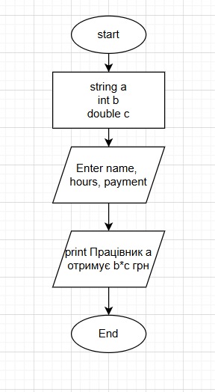

*Рис 1. Блоксхема до задачі про зарплату працівника*

* Планований час на реалізацію: 20хв

***Програма №11 -*** Прогноз переглядів відео

* Блок-схема

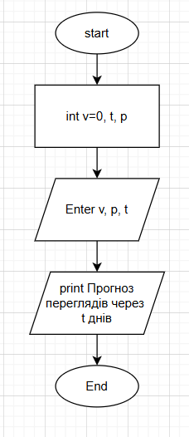

*Рис 2. Блоксхема до задачі про прогноз переглядів відео*

* Планований час на реалізацію: 20хв

***Програма №12 -*** задача про депозит

Зображення, що містить текст, схема, знімок екрана, ряд

Вміст, створений ШІ, може бути неправильним.

*Рис 3. Блоксхема до задачі про депозит*

* Планований час на реалізацію: 20хв

**Завдання №13 - задача з алготестеру**

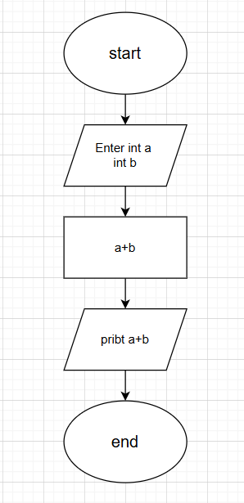

*Рис 4. Блоксхема до задачі з алготестеру*

* Планований час на реалізацію: 10хв

## **3. Конфігурація середовища до виконання завдань:**

**Завдання №1** Requirements management and design activities with Draw.io and Google Docs

* Навчилася створювати блоксхеми:

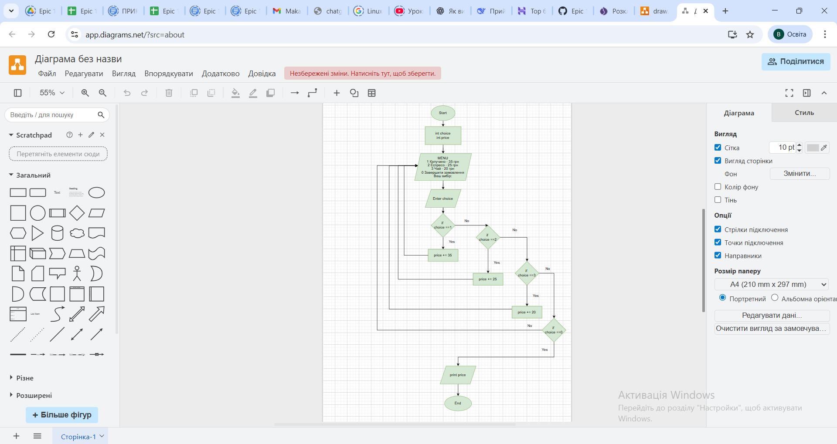

*Рис 5. Створення блоксхеми в Draw.io*

**Завдання №2** Configuration: Trellо

* Створено борду в трелло. Надала тімейтам можливість переглядати та оцінювати мій прогрес.

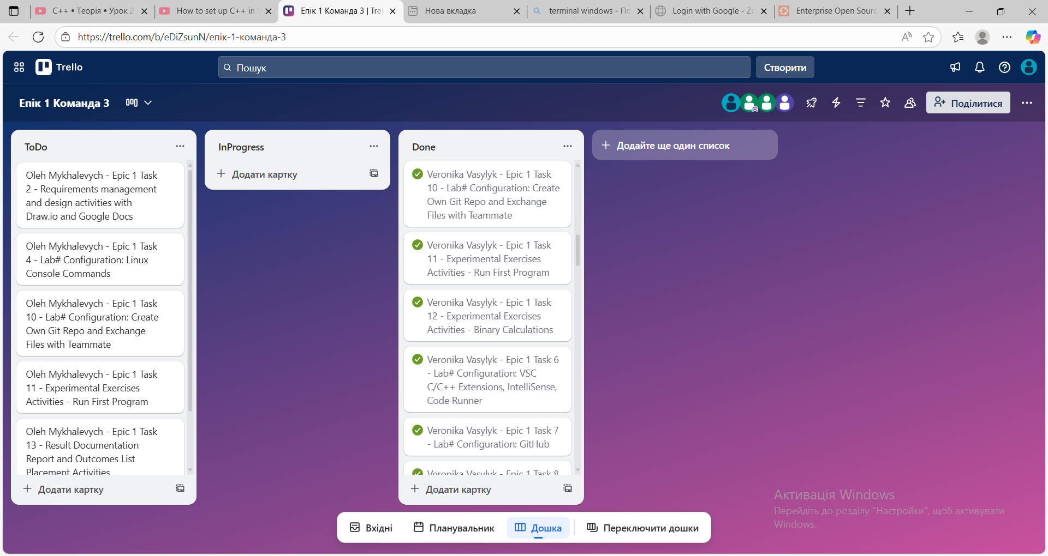

*Рис 6. Створена дошка в Trello*

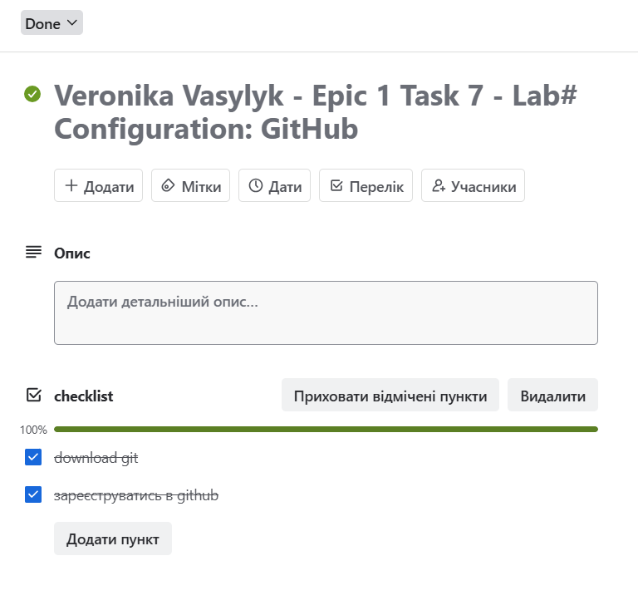

*Рис 7. Чеклист в тасках в Trello*

**Завдання №3** Configuration: Linux Console Commands

* Попрактикувала використання лінукс команд.

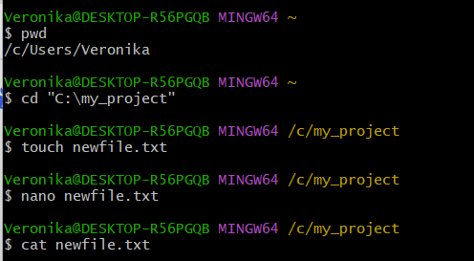

*Рис 8. Виконання лінукс команд*

**Завдання №4** Configuration: Visual Studio Code, VSC C/C++ Extensions, IntelliSense, Code Runner, debugger

* Встановила розширення для C/С++

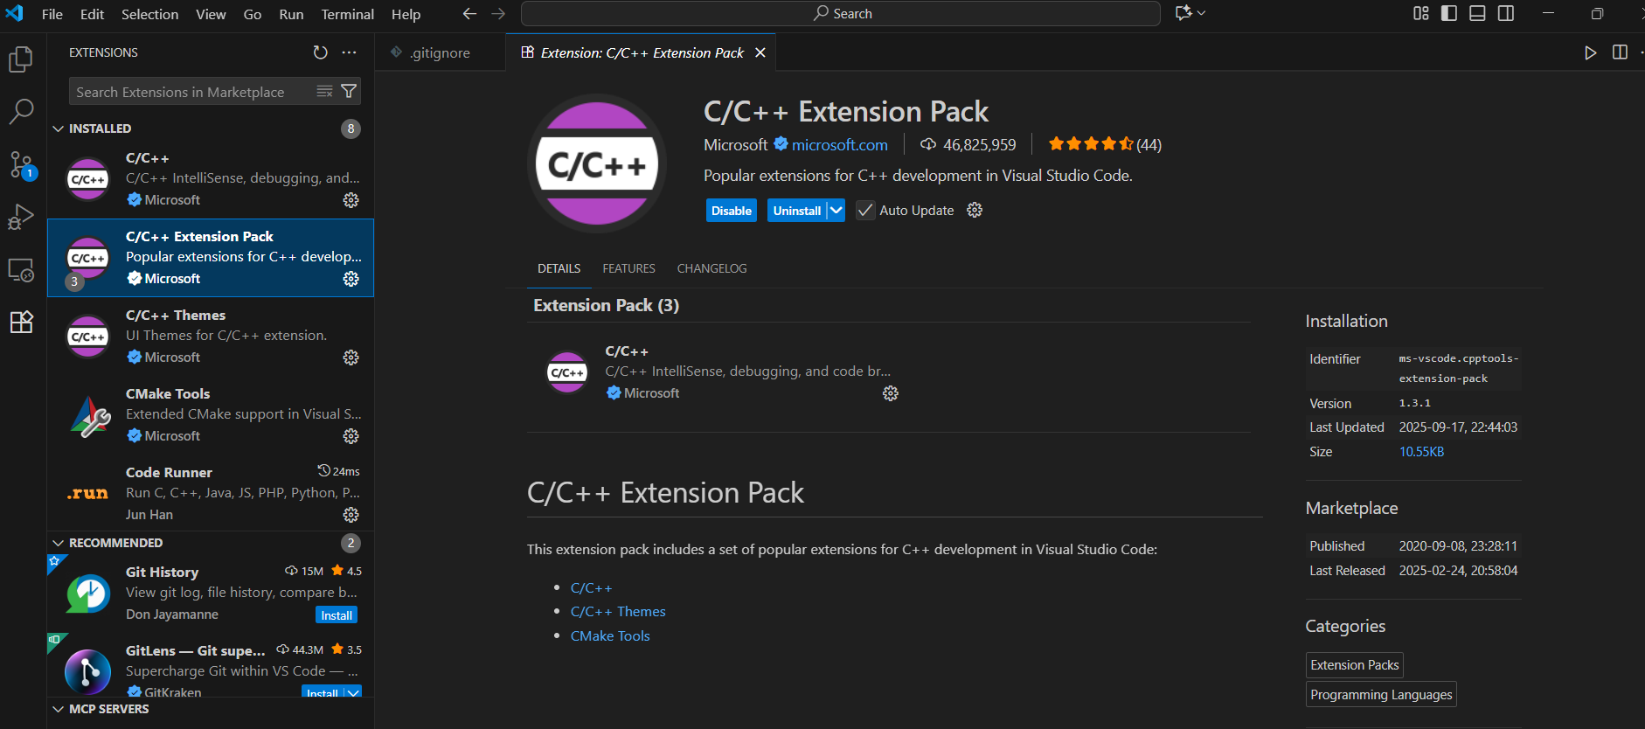

*Рис 9. Встановлені розширення у Visual Studio Code*

## 

* Також встановила MSYS2 для компіляції та створення програм.

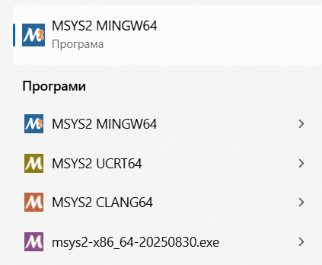

*Рис 10. Встановлена програма MSYS2*

**Завдання №5** Configuration: Git

* приєднала Git до свого Github. На фото показана історія роботи з гітом.

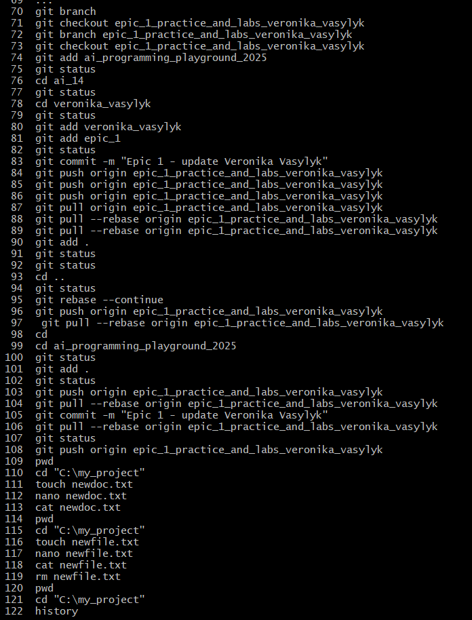

*Рис 11. Історія виконаних команд Git*

**Завдання №6** Configuration: GitHub

* Зареєструвалась на GitHub:

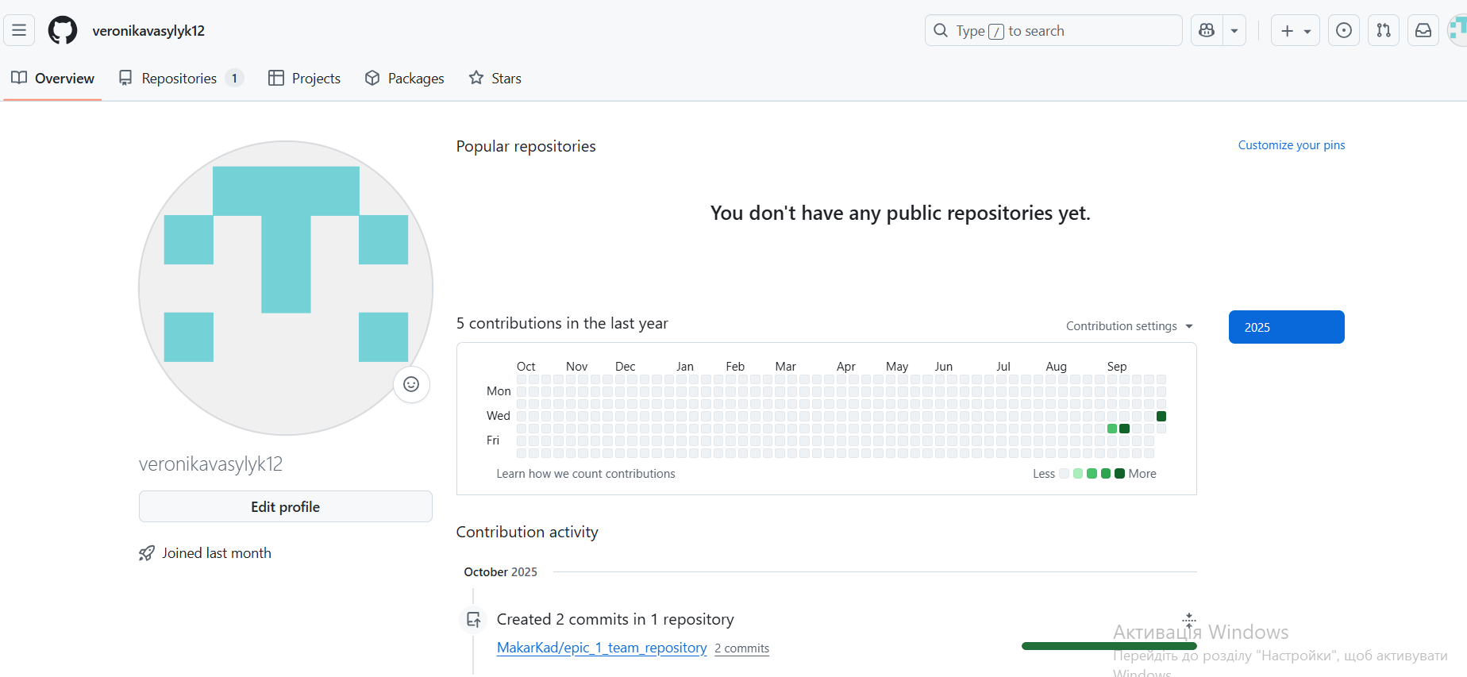

*Рис 12. Створений GitHub аккаунт*

**Завдання №7** Configuration: Algotester

* Зареєструвалася на алготестері та виконала кілька завдань:

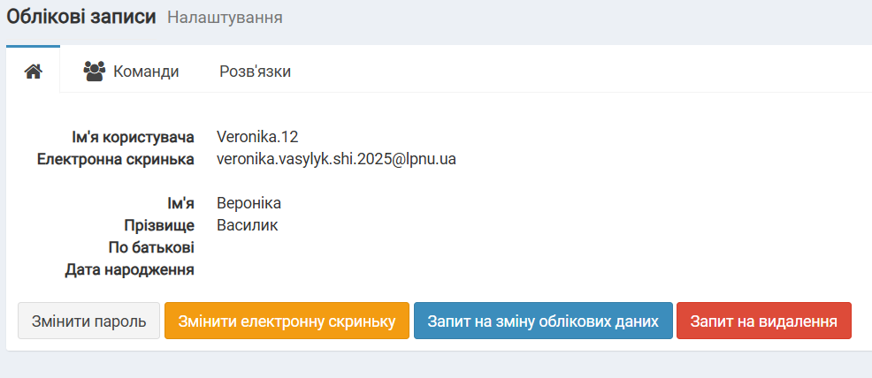

*Рис 13. Створений Algotester аккаунт*

**Завдання №8** Configuration: Create Own Git Repo and Exchange Files with Teammate

* Обмінялася файлами з людьми з команди

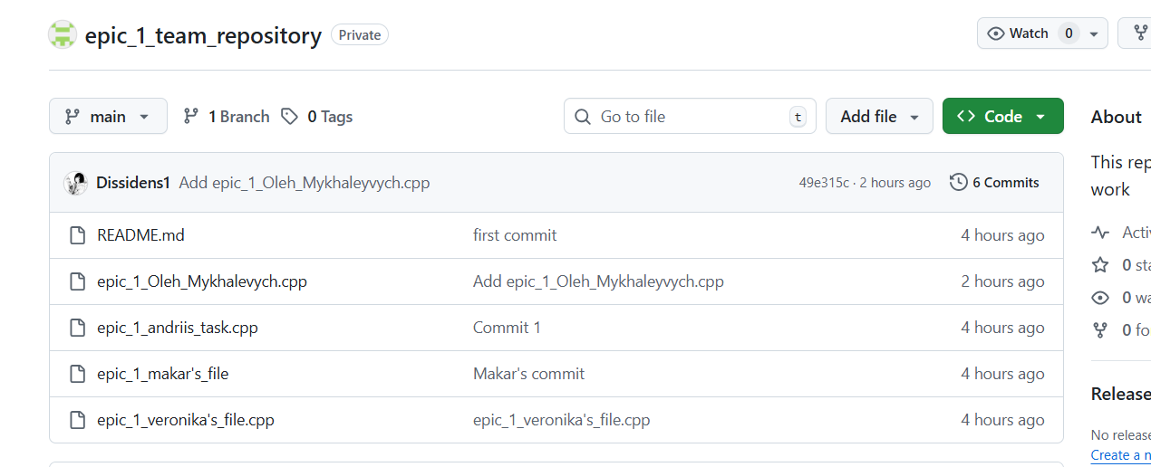

*Рис 14. Створений приватний репозиторій*

## **4. Код програм з посиланням на зовнішні ресурси:**

Завдання №10 Run First Program - задача про зарплату

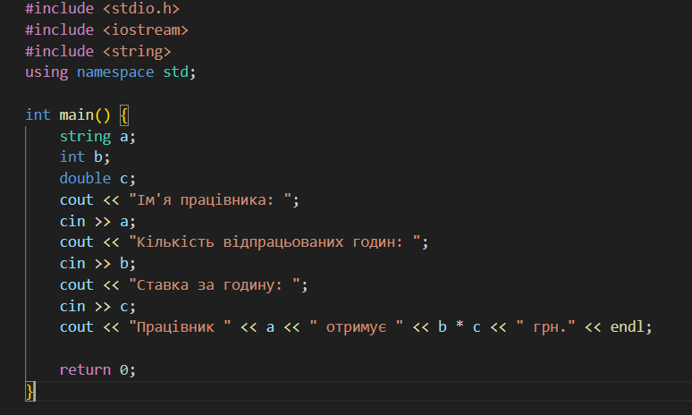

*Code #1. Код до задачі про зарплату/ Рис 15. Код до задачі про зарплату*

*Посилання на файл коду в пулреквесті*:

[**https://github.com/artificial-intelligence-department/ai_programming_playground_2025/pull/99/files#diff-d890dbc890bb4203f4913180abeef469f2d314afbb207b3f5dbbb07984657058**](https://github.com/artificial-intelligence-department/ai_programming_playground_2025/pull/99/files#diff-d890dbc890bb4203f4913180abeef469f2d314afbb207b3f5dbbb07984657058)

Завдання №11 – задача про прогноз переглядів

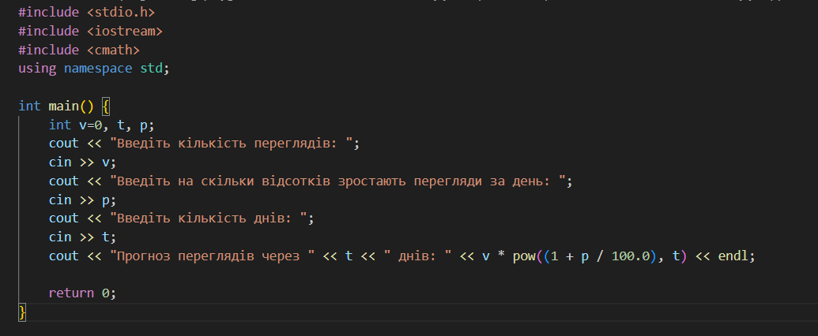

*Code #2. Код до задачі про перегляди/ Рис 16. Код до задачі про перегляди*

*Посилання на файл коду в пулреквесті*:

[**https://github.com/artificial-intelligence-department/ai_programming_playground_2025/pull/99/files#diff-3d2fccee3f2627564eddc8fa3a2f7fc3d8d9181899409d5c2548fa61db3c63e3**](https://github.com/artificial-intelligence-department/ai_programming_playground_2025/pull/99/files#diff-3d2fccee3f2627564eddc8fa3a2f7fc3d8d9181899409d5c2548fa61db3c63e3)

Завдання №12 – задача про депозит

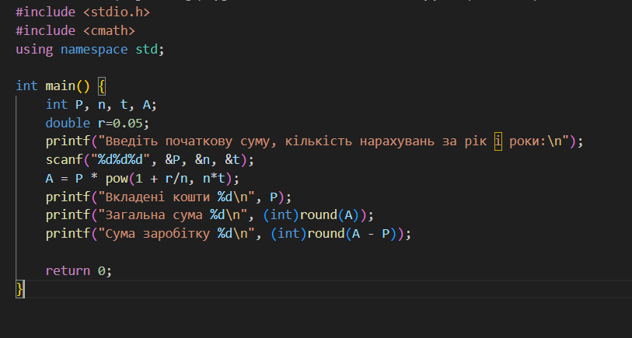

*Code #3. Код до задачі про депозит/ Рис 17. Код до задачі про депозит*

*Посилання на файл коду в пулреквесті*:

[**https://github.com/artificial-intelligence-department/ai_programming_playground_2025/pull/99/files#diff-d8c7fbceef90a59fc26fbaea0b8b30a4d63e11892d86b2a55ba0fb29ced84b0e**](https://github.com/artificial-intelligence-department/ai_programming_playground_2025/pull/99/files#diff-d8c7fbceef90a59fc26fbaea0b8b30a4d63e11892d86b2a55ba0fb29ced84b0e)

Завдання №13 - задача з алготестеру

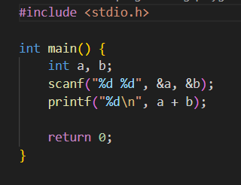

*Code #4. Код до задачі з алготестеру/ Рис 18. Код до задачі з алготестеру*

*Посилання на файл коду в пулреквесті*:

[**https://github.com/artificial-intelligence-department/ai_programming_playground_2025/pull/99/files#diff-31520ce60f7010e0a1a9d0e71a567349d0e7173ec840ab3fee52f9e0ad3a09cc**](https://github.com/artificial-intelligence-department/ai_programming_playground_2025/pull/99/files#diff-31520ce60f7010e0a1a9d0e71a567349d0e7173ec840ab3fee52f9e0ad3a09cc)

## **5. Результати виконання завдань, тестування та фактично затрачений час:**

**Завдання №7** Binary Calculations

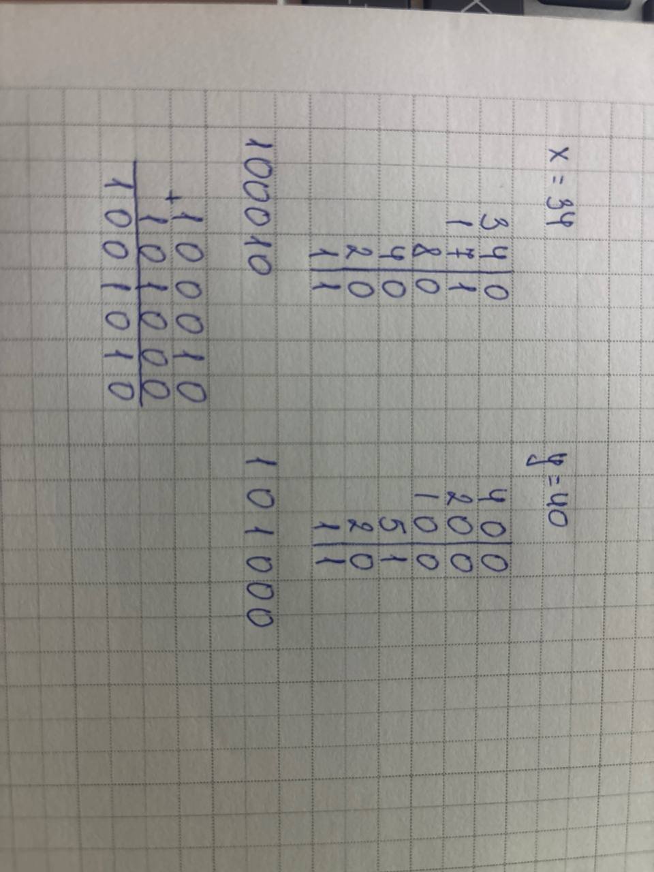

*Рис 19. Обчислення в двійковій системі числення*

Час затрачений на виконання завдання: 5хв

**Завдання №10** Run First Program - задача про зарплату - виконання програми

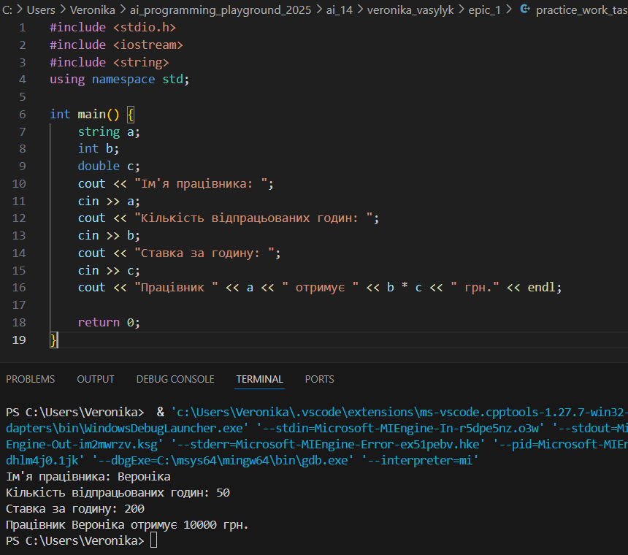

*Рис 20. Виконання програми про зарплату*

Час затрачений на виконання завдання: 30хв

**Завдання №11 -** задача про перегляди - виконання програми

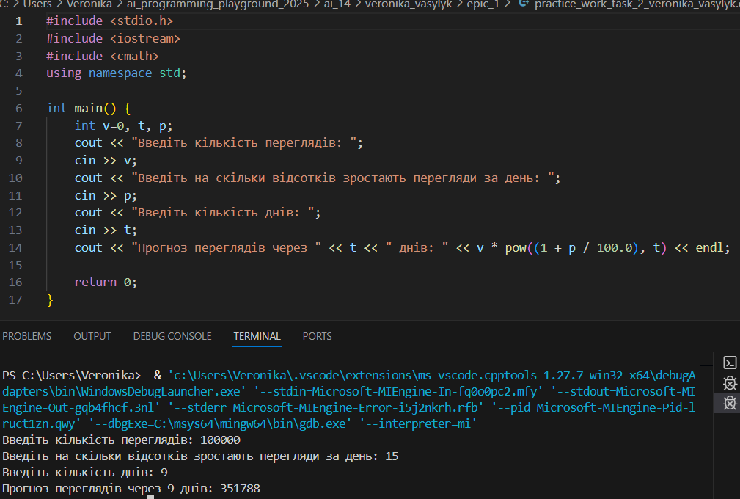

*Рис 21. Виконання програми про перегляди*

Час затрачений на виконання завдання: 30хв

**Завдання №12 –** задача про депозит - виконання програми

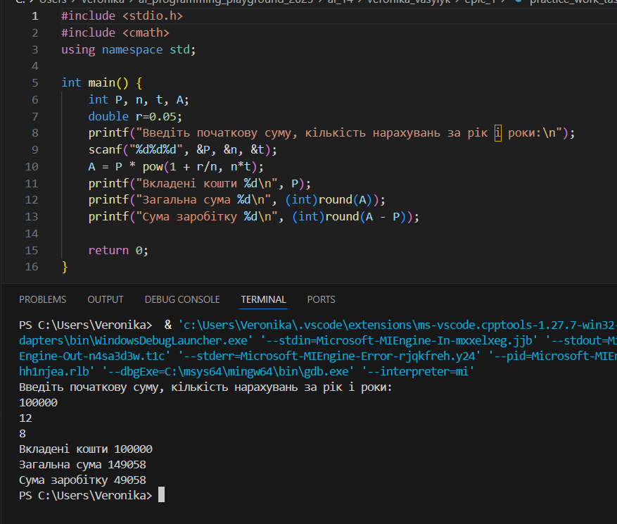

*Рис 22 Виконання програми про депозит*

Час затрачений на виконання завдання: 1,5 год

**Завдання №13** - задача з алготестеру - виконання програми

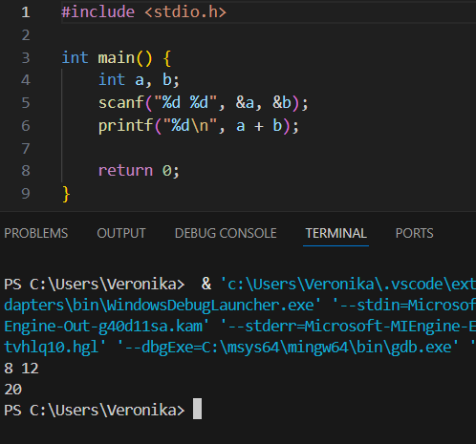

*Рис 23 Виконання програми з алготестеру*

Час затрачений на виконання завдання: 15хв

**6. Кооперація з командою:**

* Перша зустріч 8.10. Обговорюємо епік, з’ясовуємо як будемо виконувати ті чи інші таски, :
* 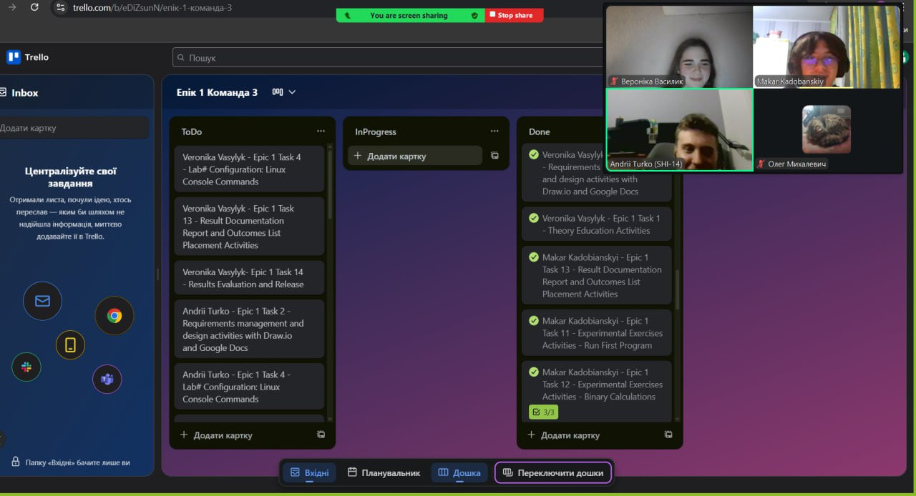

*Рис 24. Скрін першої зустрічі в зум та командної дошки трелло*

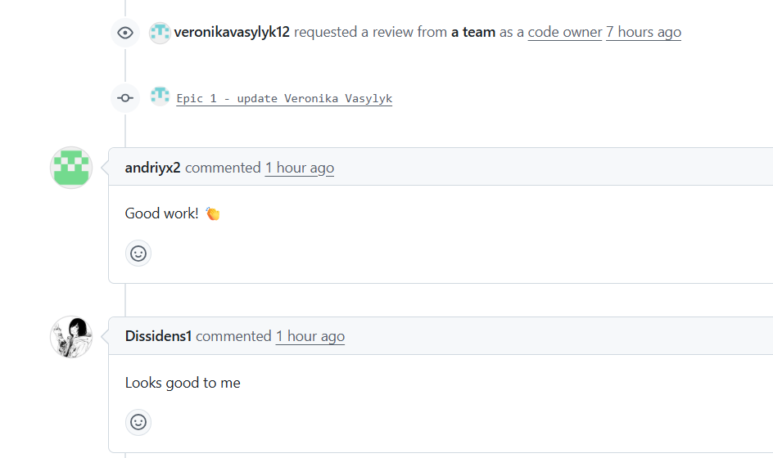

*Рис 25. Скрін коментарів в пулреквесті*

# **Висновки:**

У процесі виконання поставлених завдань було проведено комплексне ознайомлення з основними інструментами, необхідними для ефективної розробки програмного забезпечення мовою C++. Отримані знання та практичні навички створюють міцну базу для переходу до складніших проєктів і подальшого поглибленого вивчення мови програмування.

**Здобуті навички:**

* **Робота в терміналі:** опановано основні команди Linux-подібного терміналу, що дає змогу ефективно взаємодіяти з операційною системою.
* **Середовище розробки:** встановлено та налаштовано Visual Studio Code, а також необхідні розширення для роботи з C++.
* **Система контролю версій:** здобуто базові знання про Git і GitHub, виконано клонування репозиторію, створено та відправлено перші коміти.
* **Організація роботи над проєктом:** ознайомлено з інструментом Trello для планування та управління завданнями.
* **Тестування алгоритмів:** створено обліковий запис на платформі Algotester для перевірки ефективності написаних алгоритмів.
* **Візуалізація:** опановано роботу з Draw.io для створення блок-схем і діаграм.
* **Системи числення:** вивчено основні принципи двійкової системи числення.
* **Мова програмування C++:** отримано початкові знання про структуру програми, типи даних, введення та виведення інформації. Написано й успішно запущено приклад коду мовою C++.
* **Оформлення звіту:** створено підсумковий документ у Microsoft Word із результатами виконаної роботи.